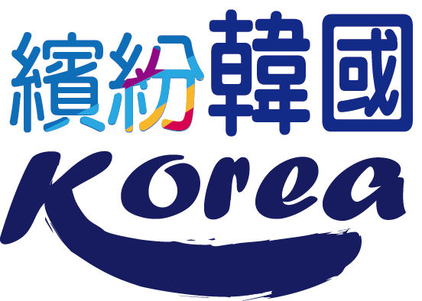
★★小孩不佔床 團費半價★★
FUN暑假。雙樂園
水陸動物星球‧愛寶樂園
格雷萬蠟像館‧HERO塗鴉秀六天
- FUN暑假樂園玩不完：水陸動物星球、愛寶樂園、三星交通博物館
- 最夯韓劇、韓綜拍攝地、追星趣：松月洞童話村、北村韓屋村、三清洞、格雷萬蠟像館、愛情鎖牆
- 時尚購物天堂：OUTLET名品折扣街、梨大女人街、三清洞、東大門(保證停留2.5小時)、明洞(保證停留2.5小時)
- 部落客推薦美食【善良的豬】牛.豬.鴨.海鮮燒烤總匯、【鳳雛】燉雞
- 韓國特色美食：馬鈴薯燉豚骨煲、韓式炭火燒肉、韓國傳統石鍋拌飯
- 特別贈送：絕無冷場~HERO塗鴉秀
- 保證入住：首爾鬧區-明洞或仁寺洞或東大門飯店一晚

航班參考

航 段 | 航空公司 | 航班號碼 | 起訖城市 | 航班起訖時間
去程 | 國泰航空 | CX430 | 台北/仁川 | 16:35~20:35
回程 | 國泰航空 | CX421 | 仁川/台北 | 09:15~10:55

行程內容
第一天 桃園(國際機場)仁川(永宗國際機場)
懷抱著對北方國度－韓國的憧憬，搭機抵達韓國最新【仁川永宗國際機場】。隨後由專人專車帶您前往飯店入住休息，為明天起一連串精采的行程做好準備！
 | X |  | X |  | 機上精緻簡餐
 | 仁川SJ DESIGN商務飯店或同級
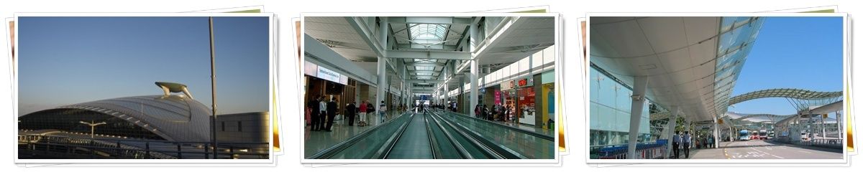
第二天 松月洞童話村炸醬麵博物館中央公園水上巴士遊船(含船票)Aqua Planet水陸動物星球水族館
【松月洞童話村】韓劇“看見味道的少女”拍攝地，在看到可愛的彩虹愛心拱門時，代表仁川童話村就抵達了，隨即開啟大家的童話世界之旅，整個街道充滿了童話的純真氣息，這裏的房子不像是其他的壁畫村，只是在房子上塗鴉，而是做立體的設計，有許許多多大家熟悉的童話主題，有白雪公主、灰姑娘、小紅帽與大野狼、長髮公主、拇指姑娘、綠野仙蹤、小木偶奇遇記等。
【炸醬麵博物館】2012年4月28日開幕，將南韓炸醬麵始祖的前中華餐廳「共和春」，打造成南韓第一座「炸醬麵博物館」，介紹炸醬麵誕生的時代背景，博物館內用模型重現仁川舊貌。仁川港開放時期，在韓華僑為工人們開發了味美價廉的炸醬麵食。此外還介紹炸醬麵的起源、材料、營養等，並展示不同時代的變化與文化、大眾藝術、以及生活中的不同面貌。
【中央公園水上巴士遊船】韓綜“RUNNING MAN”、“超人回來了”「大韓、民國、萬歲三胞胎遊樂園」拍攝地，中央公園是利用海水製作水道的國內第1個海水公園，水道旁有綠地與蘆葦田打造而成寬闊的散步道路，並有水上計程車往返於公園內，此外公園附近有展現未來感的各種建築物，成為受矚目技術與環境融合的未來都市。
【Aqua Planet水陸動物星球水族館】於2014年4月11日開幕的一山Aqua Planet，是濟州水族館的姊妹分館，館內結合水族館與動物園，能欣賞到約3萬隻的海洋生物與叢林動物，令小朋友玩到卡卡笑的，是館內的互動專區，小朋友可伸手到魚池內一嘗撈小魚的快感，跟海獅比較體重，或潛入企鵝的家嬉戲；而個人最愛還是走入色彩繽紛的水母區，館內的射燈照亮形態萬千的水母，燈光更會隨著音樂的節奏轉動，在音樂下，水母變成了姿態優美的舞蹈家，令人也想跟著起舞。
 | 精緻早餐 |  | ★部落客推薦★  【善良的豬】牛.豬.鴨.海鮮燒烤總匯  (熟食區+沙拉吧+水果+飲料歡樂吧) |  | 馬鈴薯燉豚骨煲+韓式小菜
 | 仁川SJ DESIGN商務飯店或同級
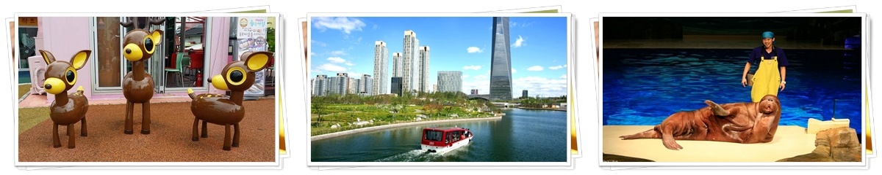
第三天 世界文化遺產~水原華城三星交通博物館綜藝“RUNNING MAN”「遊樂園特輯」拍攝地~愛寶樂園 EVER LAND(含門票+自由券+遊行表演+煙火秀)
【水原華城】華城的城牆全長約6公里，共有4個城門，建築各具特色，外觀均不相同。同時整個建築風格極為獨特，是在中國、日本等地都難以發現的平山城建築風格。其建築原理符合科學合理，不僅具有防禦外敵入侵的功能，同時還具有極高的商業功能，實用性非常高，可說是東方城郭建築的精華。修建於18世紀的華城歷史雖然並不是很長，但是華城凝聚朝鮮時代建築學家的智慧以及東西方建築藝術的精粹，融合東西方建築文化，在建築史上具有相當高的價值及意義，1997年12月被聯合國教科文組織指定為世界文化遺產。
【三星交通博物館】韓國最早的汽車專門博物館─三星交通博物館位於京畿道龍仁市愛寶樂園附近，佔地2萬餘坪，擁有地上2層、總面積3千坪的規模，營運著三星火災交通國度，內有展示館與兒童交通安全體驗學習場。博物館館藏有世界各國的名車與汽車的機械裝置，國內、外稀有獨特的汽車50餘台與機車15台，並展有自行車、馬車等各種交通工具的實品、模型、相關零件、裝飾品、汽車用品、紀念品、藝術品等7百餘件。
【愛寶樂園EVER LAND】韓綜“RUNNING MAN” 「遊樂園特輯」拍攝地，這是一座彷彿在美麗大自然中，置身於夢境的主題公園，結合了休閒、娛樂、教育與文化的國際性度假勝地。隨著不同的季節而展開不同的慶典及活動。遊樂區共有40多種遊樂設施，還有世界最大規模的雙海盜船、恐龍探險館。於2013年04月份，愛寶樂園推出全新的－Lost Valley迷失的峽谷，遊客們可以乘坐穿梭水陸之間的野生探險水陸兩用車，進入野生動物的世界，全程約12分鐘，有許許多多的動物，活靈活現的出現在大家眼前，更有機會近距離餵飼動物。
 | 精緻早餐 |  | 韓式炭火燒肉+道地小菜 |  | 方便遊玩，敬請自理
 | 仁川SJ DESIGN商務飯店或同級
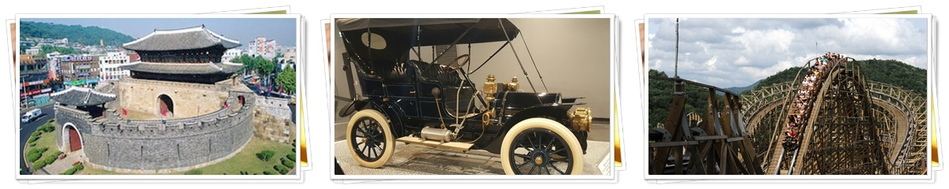
第四天 Grevin格雷萬蠟像館高麗人蔘店彩妝店韓國傳統石鍋拌飯文化體驗金浦OUTLET名品折扣街東大門美食探索+購物樂(保證停留2.5小時)
【Grevin格雷萬蠟像館】法國的格雷萬蠟像館創立於1882年，是巴黎訪客數第7大的觀光名勝，自2013年開始拓展海外分館，首爾則是亞洲第一家。首爾分館選在原美國文化院，現首爾市乙支路廳舍，建築物本身就是極富價值的文化財，全館佔地4層樓，為亞洲數一數二大規模的蠟像館，並加入數位互動式參訪科技，開幕前就已吸引不少關注。在佔地面積3500平方米的展廳裡，將展出９０位亞洲和國際知名人士的蠟像，例如聯合國秘書長潘基文，已故著名歌手麥可傑克遜，韓國演員全度妍、張東健，以及中國鋼琴家朗朗、國際巨星成龍等。
【韓國的國寶~高麗人蔘店】您可聽取國寶人參栽種製造並可選購各式人蔘產品。
【韓國傳統石鍋拌飯文化體驗】石鍋拌飯體驗館為遊客展示新概念的綠色健康飲食方式。遊客在體驗製作石鍋拌飯時，提供韓式圍裙，讓遊客能夠更加享受體驗的樂趣。
※石鍋為教學體驗用，享用餐點時非石鍋。
【金浦OUTLET】現代名牌折扣購物金浦店：為現代百貨公司設立的第一間名牌折扣購物中心，鄰近金浦機場與首爾市區，購物環境舒適，約有230多間品牌專賣店供顧客在此滿足購物欲。
【東大門綜合商場】東大門最早是以首爾以外的其它城市的商人為對象，做大量的批發，所以價格比較便宜，但現今，這裡已是著名的觀光景點，每棟大樓，層層皆有新奇流行之物，所以光是鎖定一棟，都足以讓你逛到腳酸，喜愛採買的您，這兒可是聖地啊!!!
 | 精緻早餐 |  | 韓國傳統石鍋拌飯+季節小菜+枳椇子茶+甜點 |  | 方便逛街，敬請自理
 | 仁川SJ DESIGN商務飯店或同級
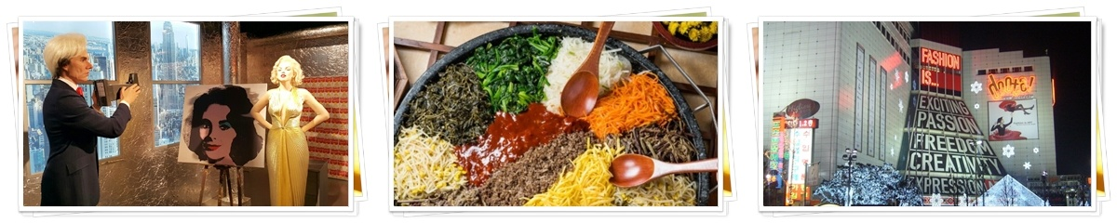
第五天 米其林指南推薦~北村韓屋村+三清洞(韓劇“孤獨又燦爛的神 鬼怪”拍攝地) N首爾塔(不含電梯券)+愛情鎖牆(韓劇“藍色大海的傳說”拍攝地)高麗護肝寶土產店梨大女人街絕無冷場~ HERO塗鴉秀首爾明洞美食探索+購物樂(保證停留2.5小時)
【北村韓屋村】米其林指南推薦．韓國必去之地。為保存了韓國傳統房屋，這裡有許多朝鮮時代(1392~1910)的兩班士大夫居住過的傳統宅邸，北村韓屋村位於景福宮、昌德宮和宗廟間，是與首爾一同走過600年歷史歲月的住宅區。緊鄰兩大宮闕之間的傳統韓屋聚落，依然能看到像樹枝般分岔的小巷弄，更可觀覽600年歷史都市的迷人風景。因此北村不是只為了提供觀賞的民俗村，而是以人們實際生活過的村子，如今這些建築活用於傳統文化體驗館或韓屋餐廳等，能夠間接感受朝鮮時代的氛圍。在此可感受到融合現代與傳統的美，體驗不同魅力的傳統文化，深受外國觀光客們喜愛。
【三清洞】韓劇“孤獨又燦爛的神 鬼怪”拍攝地，曾被著名美國旅遊雜誌報導。是一條充滿藝術氣息的街道，到處可見藝術家和畫廊的身影，以及傳統韓屋改建成的畫廊、裝潢時髦咖啡廳和充滿鄉土風味的傳統料理餐廳等，以新興的文化藝術地區大受歡迎，這裡也是外國觀光客必遊之地。
【N首爾塔】韓劇“藍色大海的傳說”拍攝地，從1980年起對大眾開放的首爾塔，不僅是首爾的象徵，更是眺望首爾市區景觀的最佳去處。在首爾塔全新裝潢後，更是擺脫了老舊的外觀，以嶄新的面貌示人並改名為N 首爾塔有新(NEW)的意思。除了表演、展覽和影像設施，並有高級餐廳、咖啡廳入駐，形成一個複合型的文化旅遊空間，如今的首爾塔是到首爾的遊客必遊的一處景點。
【高麗護肝寶】韓國特產護肝寶利用純正中藥草，研發出來的高麗護肝寶，證明對其B型肝炎有卓越的療效，在此已廠商價直接銷售顧客。
【土產店】販賣許多各式各樣的韓國當地名產，有美味泡菜、海苔、柚子茶、泡麵和糖果餅乾等，也都受觀光客的喜愛，您可選購一些回去贈送親友或自用，這裡絕對可以讓你大肆豐富的採購。
【梨大女人街】梨花女子大學（梨大）是韓國最知名的女子學校，寬敞的校園裡矗立多棟優美歐風建築，大門口前的梨花牆不僅是這間學校重要象徵，也吸引許多韓國旅遊客駐足欣賞、拍照紀念。從首爾地鐵梨花站，延伸至梨大前門的街道，遍布充滿時尚感的服飾店、美容沙龍、彩妝店、咖啡廳、美味街頭小吃，名列梨大年輕女生逛街購物的首選，因此又有「梨大女人街」的稱號，拐入隱身在小巷弄內的商家，就能發現不少價格漂亮的服飾店，多逛幾次也不厭倦！既然以學生為主要客群，梨大商圈的價格相較於明洞便宜許多，來到這裡逛街，不怕您挑不到喜歡的款式、潮流服飾，只怕瘋狂血拼捨不得離開呢！
【HERO塗鴉秀】非語言公演塗鴉秀[HERO]是一場顛覆大家想像的美術表演塗鴉，將作畫過程原封不動地搬上舞臺，直接呈現在觀眾面前。不僅是韓國最初的的美術公演，也是世界首例。把美術與戲劇、音樂劇結合，約80分鐘的表演裡，演員會將作畫的過程完整呈現給觀眾。塗鴉：秀[HERO]的表演內容從小至圖畫紙，大至整個舞台，總共會有10多樣美術作品誕生。不論是在眼前瞬間就完成的畫作，或是用香蕉皮畫畫等特殊效果，以各式各樣的素材技巧帶給觀眾們驚喜與感動。
【首爾明洞】整個韓國流行指標的代表地區，舉凡國內外知名品牌服飾、運動用品、流行文具雜貨等當年度最新流行時尚商品均可在這裡購買到。明洞的魅力，絕對令您難以招架，是個購物天堂。穿梭在巷內街角，韓國國民美食的香氣陣陣撲鼻，無論是老牌知名餐廳或是美味小餐館，都在誘惑著您速速入內大快朵頤一番。
 | 精緻早餐 |  | ★部落客推薦★【鳳雛】燉雞 |  | 方便逛街，敬請自理
保證入住 首爾鬧區
明洞T-MARK 或 仁寺洞CENTER MARK 或 東大門國都BEST WESTERN飯店
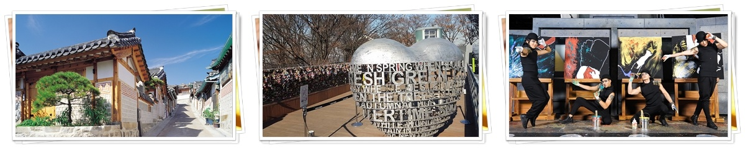
第六天 仁川(永宗國際機場)桃園(國際機場)
早上前往仁川永宗國際機場，辦理出境手續後，搭乘豪華客機飛返桃園國際機場，團員門互道珍重再見後，平平安安、快快樂樂地歸向闊別多日的家園，結束這次愉快的韓國六日之旅。
 | 機上精緻簡餐 |  | X |  | X
 | SWEET HOME

■以上行程及餐食請參考，如有所變動請以當地旅行社安排為準，但行程景點絕不會縮水。
行程注意事項
■領隊、司機、導遊，每位旅客每日服務費 NTD$ 200.（共計NT$1200.-）
■本行程最低出團為10人以上(含)，最多為38人以下(含)，台灣地區將派遣合格領隊隨行服務。
■行程中所包含的行程若客人不參加，則視為自動棄權，恕無法退費。
■韓國房型很少有三人房，如要加床，可能是給一大一小的床型，也有可能是行軍床，請見諒喔!
■韓國度假村房型為四人一戶，兩人一室；一戶裡有兩間房間，4位佔床位旅客入住，客廳、廚房、衛浴設備需與同戶的團員共用；若要需求兩人一戶的房型，可補房差升等。
■韓國飯店及渡假村因響應環保，請自行攜帶牙刷、牙膏、拖鞋、香皂、洗髮精及個人習慣性藥品。
■若有特殊餐食者，最少請於出發前三天（不含假日）告知承辨人員，為您處理。
■韓國觀光團體會有隨團服務的照相小弟(小妹)，以販售照片及服務為主，半工半讀，價格為一張5,000韓幣，旅客可視本身的需求，自由選購。
■本報價僅適用於持台灣護照旅客，若為韓籍人士或韓國華僑(持台灣護照，出生地為韓國者)或持外國護照的身份，報價另議。
■若為學生整團包團（23歲(含)以下）、特殊拜會團、會議參展團，不適用於本報價，須另行報價。
■在韓國，為響應環保、減少廢氣，汽機車及大型車停車超過3分鐘即須熄火及關閉引擎，否則將會被記點罰款。故司機會等客人上車後再開引擎及空調。
■韓國購物退(換)貨須知：在本公司團體行程所安排之購物站採買商品回台後，如有退(換)貨情形，請於回國後10天內，且商品需保持未開封之完整性，交予本公司！本公司義務性質協助處理，但旅客需自行負擔該商品價格之百分之十五的國際退貨手續費用。
■本報價是以雙人入住一房計算，若有單人或單人帶嬰兒或單人帶不佔床小孩報名參加，請補單人房差。
■如遇滿房，飯店住宿首爾區，原早餐內用則改為外用中韓式總匯自助餐。
專業的導遊，優秀的領隊、熱忱的服務、品質有保障 敬祝您~旅途愉快！

